附件1：
实施方案
一、定制边桌样品
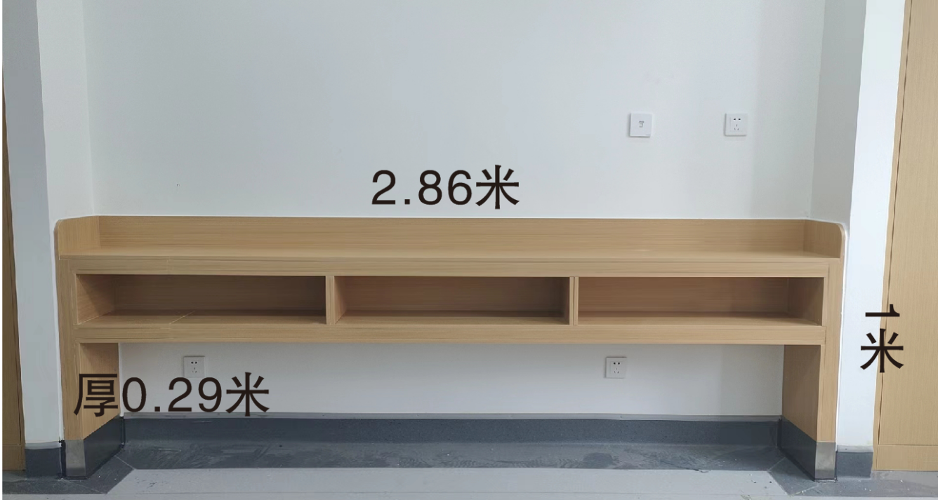
图为样品图
- 主要材质及工艺要求：1.外观：所用板材及装饰条均采用1.8厘米厚黄色环保型免漆板电脑封边工艺；2. 内里：采用4*6镀锌矩管1.5毫米厚加工焊接打磨防锈；3.底端（与踢脚线持平，约高15cm）：采用1.0毫米厚不锈钢拉丝面板折弯加工；4.辅料（发泡剂、结构胶等）及安全角工艺均满足相关要求；5.其他：外型无裂缝瑕疵、若有拼接缝需对称美观。
- 安装地点：综合门诊大楼5楼至9楼。
- 其他说明：本次采购参照样品规格进行定制，需求数量约100个定制边桌，每个预算单价920元，若实际情况发生有超过或不足样品的总长度，按照样品长度对其报价进行结算；交货工期30日。

附件2：
评分细则
评分因素 | 分值 | 评分标准 | 备注
价格  （30%） | 30分 | 以本次有效投标的最低投标报价为基准价，其价格分为满分。其他投标人的价格分统一按照下列公式计算价格得分=（基准价/投标报价）×30。
履约能力20% | 20分 | 供应商提供类似项目业绩一个得5分，本项最高得20分。 | 提供合同复印件或验收单加盖供应商单位鲜章。
技术参数  （30%） | 30分 | 主要参数要求：1.所用板材及装饰条均采用1.8厘米厚黄色环保型免漆板（提供小样，长20cm宽20cm）；2. 采用4*6镀锌矩管1.5毫米厚加工焊接打磨防锈(提供小样，长20cm）；3.采用1.0毫米厚不锈钢拉丝面板(提供小样，长20cm）；4.辅料（发泡剂、结构胶等）及安全角工艺均满足相关要求；5.外型无裂缝瑕疵、若有拼接缝需对称美观。  备注：完全符合要求得30分，每一项得6分，存在偏离扣3分（1-3项需提供小样未提供不得分，4-5项需提供实施措施或方案）。
后续保障20% | 20分 | 根据供应商提供的方案（包括但不限于①安装方案；②质量保障措施；③验收方案；④售后服务响应措施）进行评审，满分20分；每缺少一项扣5分，每项内容有缺陷的扣2.5分，扣完为止。注：内容缺陷为分析内容与实际不符或存在偏差或过于简略或存在无关的内容或分析内容不满足要求的。

